毒性及關注化學物質請購動支核銷及申報管理
標準作業程序
壹: 毒性及關注化學物質請購動支核銷程序
- 填寫「毒性及關注化學物質請購申請書」送本校環安衛中心審核:
- 至本校環境安全衛生中心網站表單下載環境保護組 下載 【毒性及關注化學物質請購申請書】(附件一)。
網址:https://shecenter.nkust.edu.tw/p/412-1023-1395.php?Lang=zh-tw
- 附件一資料填寫完畢後，請確認實驗室是否有放置毒性及關注化學物質之安全資料表(SDS) ，實驗室應依運作情形檢討安全資料表內容之正確性，適時更新，並至少每三年檢討一次。其更新內容、更新日期、版次等紀錄，應保存三年備查。
- 購買毒性化學物質前請務必申請「毒性及關注化學物質請購申請書」完成程序，才可動支購買。
- 毒性及關注化學物質動支核銷程序:
- 毒性及關注化學藥品請購核銷請檢附下列相關資料:
(1)動支單。至教育部化學品管理與申報系統網站新增化學品取得表單編號(填入動支單用途說明欄)、會辦單位:加會環安衛中心
(2)請購申請書影本
(3)廠商出貨單影本(附件二)
※請購單位需注意廠商出貨單上之毒性及關注化學物質名稱、濃度及重量與請購申請書是否相符合，若有錯誤請立即通知廠商修正。
※出貨單需有毒性及關注化學申報日期，若廠商無填寫申報日期請電話詢問後註記於出貨單上。
貳:毒性及關注化學物質申報管理程序
一、申報運作紀錄填寫(附件三) :
- 請購單位確實填寫使用及購買資料(每次行為買入、使用皆須填寫，每一個行為寫一欄)。
- 毒性及關注化學物質編號:廠商提送出貨單至實驗室時，請給予該毒性及關注化學物質藥品編號(自行編號)，並將購買重量(不含瓶重)，瓶重及代碼填入運作紀錄單內，詳附件三。
- 使用行為填寫方式:詳見附件三
二、實驗室毒性及關注化學物質管理方法
- 放置毒性及關注化學物質藥品櫃需上鎖、運作場所需標示。
- 編號:請於進貨時需檢查藥品瓶身需貼上防水毒性及關注化學物質標示(供應商須提供)，標示藥品代碼及瓶重，代碼請依年度購買序號依續排列
(例如:今(108)年購入甲醛1瓶則代碼為108-01、第2瓶則為108-02以此類推；109年購買則代碼為109-01類推之)，若有使用該代碼之化學藥品，請於運作紀錄填寫使用日期、使用量及代碼於運作紀錄上，詳附件三。
- 若該代碼之毒性及關注化學藥品使用完畢後，請實驗室將先前所填紀錄加總確認使用量與廠商提送重量是否一致，若不一致請實驗室自行增加減修正使用數量。
- 毒性及關注化學物質若無使用需每季盤點一次，若毒性及關注化學物質有揮發，請填報使用紀錄於運作紀錄單中。
- 每年4月、7月、10月及隔年1月份提供運作紀錄單進行申報，若運作紀錄有購買紀錄時應檢附出貨單影本進行查驗及申報。
- 每月需至系網頁申報毒化物使用、購入量，申報之重量應不含瓶重。
- 依據毒性化學物質管理辦法，若請購單位違反毒化物相關規定需處六萬至三十萬以下之罰緩。

國立高雄科技大學 毒性及關注化學物質請購申請書(附件一)
核准編號：
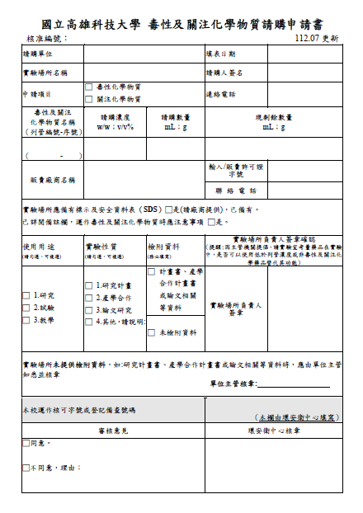

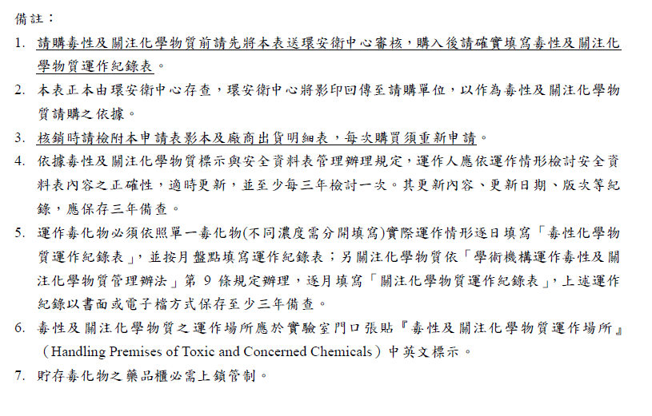

廠商出貨單(附件二)

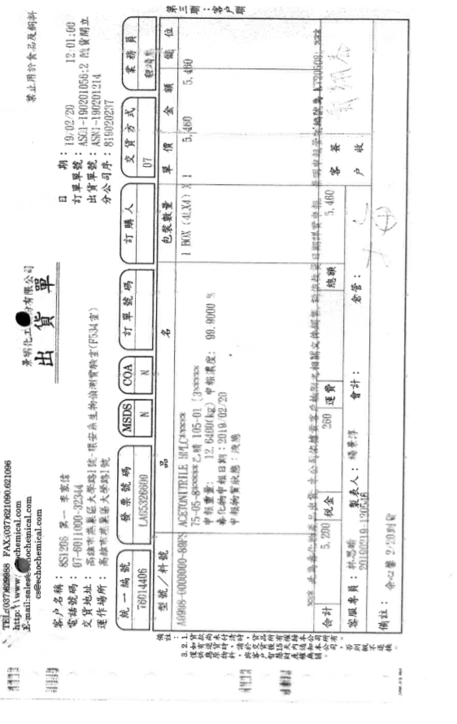
- 廠商出貨單日期即為申報日期，請請購單位於運作紀錄填寫買入之日期。
- 請確認購買藥品濃度及重量與請購申請書是否一致。
- 出貨單需有毒性化學申報日期，若廠商無填寫請電話詢問後註記於出貨單上。

附件三 毒 性 化 學 物 質 運 作 紀 錄 表
紀錄期間 民國 108年 1-3 月 填表日期：108年03月29日
第 1頁/共 2頁
物質品名：乙晴 |  |  |  |  |  |  |  |  |  |  | 列管編號--序號：105--01 |  |  |  |  |  |  |  |  |  | 運作人  （公司/機構）  章
濃度(%W/W) |  |  |  |  |  |  | 99.9% |  |  |  | 物質狀態 |  |  | □固態□液態 ■氣態
運作人：李O O |  |  |  |  |  |  |  |  |  | 地址：高雄市楠梓區卓越路2號  電話：（07）601000#分機號碼
運作  場所 |  | 名稱：國立高雄科技大學(第一校區)實驗室名稱 |  |  |  |  |  |  |  |  |  |  |  | 管制編號：□□□□□□□□ |  |  |  |  |  |  | 負 責 人  （代理人）  簽 章
地址：高雄市楠梓區卓越路2號

電話：（07）601000#分機號碼
 |  |  |  |  |  |  |  |  |  |  |  |  |  |  |  |  |  |  |  |  | 填 表 人  簽 章 |  | 王O O
 |  | 許可證字號/登記號碼/核可號碼/第四類備查文號：
 |  | 上月結餘量： 3000 (不含瓶重) |  |  |  |  |  |  |  |  |  |  |  |  |  | 單位：□公噸 □公斤 █公克
日期 |  | 運作行為及重量 |  |  |  |  |  |  |  |  |  |  |  |  |  |  |  |  | 結餘量  (自行管理) | 毒性化學物質來源或去向之公司及廠場名稱，及其物質之許可證字號/登記號碼/核可號碼/國外廠商地址 |  |  | 備註
月 | 日 | 運作量無變動 | 製造 | 輸入 | 輸出 | 販賣 |  |  |  |  |  | 使用 | 貯存  (寄倉) |  |  |  | 廢棄 | 其他 | 重量 | 公司及廠場名稱(須先建上下游) |  | 許可證字號/  登記號碼/核可號碼/第四類備查文號/國外廠商地址 | 使用用途代號(使用行為須填) | 運送聯單編號(依運送規定者須填) | 備註（說明特殊情形）
 |  |  |  |  |  | 買入 |  | 賣出 | 轉入 | 轉出 |  |  | 增加  (含撥入) |  | 減少(含撥出) |  |  | 特殊情形(須報請主管機關核備)
01 | 03 |  |  |  |  | V |  |  |  |  |  |  | 12640  (不含瓶重) |  |  |  |  |  | 15640 | OO化工股份有限公司 |  |  |  | 瓶重  5960 | 108-01

第 頁
月 | 日 | 運作量無變動 | 製造 | 輸入 | 輸出 | 販賣 |  |  |  | 使用 | 貯存  (寄倉) |  | 廢棄 | 其他 | 重量 | 公司及廠場名稱(須先建上下游) | 許可證字號/  登記號碼/核可號碼/第四類備查文號/國外廠商地址 | 使用用途代號(使用行為須填) | 運送聯單編號(依運送規定者須填) | 備註（說明特殊情形）
 |  |  |  |  |  | 買入 | 賣出 | 轉入 | 轉出 |  | 增加  (含撥入) | 減少(含撥出) |  | 特殊情形(須報請主管機關核備)
01 | 03 |  |  |  |  | V |  |  |  |  | 12640  (不含瓶重) |  |  |  | 28280 | OO化工股份有限公司 |  |  | 瓶重  5962 | 108-02
01 | 05 |  |  |  |  |  |  |  |  | V |  | 1280 |  |  | 27000 |  |  |  |  | 108-1
02 | 31 |  |  |  |  |  |  |  |  | V |  | 11360 |  |  | 15640 |  |  |  |  | 108-01  使用畢

本季總使用量 : 公克
本季購買重量(不含瓶重) : 公克
本季剩餘重量(不含瓶重) : 公克

附表二 關 注 化 學 物 質 運 作 紀 錄 表 (填表方式同毒性化學物質)
記錄期間 民國 年 月至 民國 年 月 填表日期：□□年□□月□□日
第 頁/共 頁
關注化學物質中文名稱：（一種關注化學物質，一個運作場所申報一份） |  |  |  |  |  |  |  |  | 列管編號--序號：□□□--□□ |  |  |  |  |  |  |  |  |  | 填 表 人  簽名或蓋章
 |  |  |  |  |  |  |  |  | 物質狀態 |  |  | □固態□液態 □氣態
運作人： |  |  |  |  |  |  |  |  | 地址：  電話：（ ）
運作  場所 | 名稱： |  |  |  |  |  |  |  |  |  |  | 管制編號：□□□□□□□□
地址：

電話：（ ）
 | 核可文件字號
 | 上月結餘量： |  |  |  |  |  |  |  |  |  |  |  | 單位：□公噸 □公斤 □公克
日期 | 運作行為及重量 |  |  |  |  |  |  |  |  |  |  |  |  |  |  |  | 結餘量  (自行管理) | 關注化學物質來源或去向之公司及廠場名稱，及其物質之核可文件字號/國外廠商地址 |  |  | 備註
 | 運作量無變動 | 製造 | 輸入 | 輸出 | 販賣 |  |  |  | 使用 | 貯存  (寄倉) |  |  |  | 廢棄 | 其他 |  | 重量 | 公司及廠場名稱(須先建上下游) |  | 核可文件字號/國外廠商地址 | 運送表單編號(依運送規定者須填) | 備註  （說明特殊情形）
 |  |  |  |  | 買入 | 賣出 | 轉入 | 轉出 |  | 增加  (含撥入) | 減少(含撥出) |  |  |  | 特殊情形 | 殘氣退回

